**«БАСТАУЫШ МЕКТЕПТЕГІ САБАҚ: БАСЫМДЫЛЫҚТАРЫ МЕН ЖЕТІЛДІРУ СТРАТЕГИЯЛАРЫ»**

|  |  |  |  |
| --- | --- | --- | --- |
| Ортақ тақырып :  Бөлім: | **Әліппе кезеңі** | | |
| Педагогтың аты-жөні | Айдарбек Айнұр Сейітжаппарқызы | | |
| Күні |  | | |
| Сыныбы: | 1 сынып | Қатысушылар саны | Қатыспағандар саны |
| Сабақтың тақырыбы: | **В дыбысы және әрпі** | | |
| Оқу бағдарламасына сәйкес оқу мақсаты: | 1.2.9.2. Дыбыстардың сөздегі қызметін түсіну (ь,ъ таңбалары, ф, в, ц, ч дыбыстары, ё, ю, я қосарлы дыбыстары) және дұрыс оқу.  1.2.1.2 Оқудың түрлерін (буындап оқу, жиі кездесетін сөздерді тұтас оқу, түсініп оқу) қолдану.  1.1.9.1. Сөздегі дыбыс түрлерін (дауысты, дауыссыз) ажырату және дұрыс дыбыстау.  1.3.6.1 жазу жолын, жоларалықты, жолдың жоғарғы және төменгі сызықтарын сақтап, әріп элементтерін, әріптердің бір-бірімен байланысын көркем жазу талаптарына сай жазу, | | |
| Сабақтың мақсаты/ бағалау критерийі: | - оқудың буындап, тұтас, түсініп оқу түрлерін қолданады  -В дыбысының таңбасын таниды,дыбыс пен әріпті бір-бірінен ажыратады және әріптерді бір-бірімен байланыстырып көркем жазады  -В дыбысының сөздегі қызметін түсініп, дұрыс оқиды, сөйлем құрайды. | | |
| Ойлау дағдыларының деңгейі: | Білу, түсіну, қолдану | | |

Сабақтың барысы:

|  |  |  |  |  |
| --- | --- | --- | --- | --- |
| Сабақтың кезеңі\уақыт | Педагогтың әрекеті | Оқушының әрекеті | Бағалау | Ресурстар |
| Сабақтың басы  3 мин | **(Ұ) Ұйымдастыру кезеңі:**   1. Сәлемдесу. 2. Оқушыларды түгендеу.   **Психологиялық ахуал орнату.**  – *Бәріміз сабаққа   дайынбыз ба? Ендеше сабағымызды жақсы көңіл-күймен бастайық. Ынтымақтастық атмосферасын және өздеріне деген сенімділік қалыптастыру мақсатында «Ізгі тілек» әдісі қолданылады.*  **Нұсқаулық:** Оқушыларға бір-біріне жылы тілектер айту ұсынылады. | Шеңберде оң жағындағы балаға тілек айтады. | Мимикамен қолдау көрсету (басын сипау, арқа қағу)  ***Пантомимика негізі бойынша*** | [**https://ru.dreamstime.com/**](https://ru.dreamstime.com/) |
| Сабақтың ортасы  22 мин | ***Жұмбақты шеш***  *Теуіп-теуіп қалдым,*  *Алысқа ұзап бардым. (Велосипед)*  *-Жұмбақты шешу арқылы бүгінгі сабағымызды ашып аламыз.*  *-Жұмбақтың шешуінен таныс емес дыбысты тапқызу.*  *-Велосипед сөзін буынға бөлгізу.*  *-В дыбысы қандай дыбыс?*  Оқушылар сендер бүгін мәтінмен жұмыс жасап, тізбектеп оқисыңдар. Оқыған мәтіндеріңнен сөйлемде, сөйлемнен жаңа үйретілетін дыбысы бар сөзді белгілеп аласыңдар. Бөлініп алынған сөзге дыбыстық талдау жасайсыңдар. «В» дыбысының айтылу ерекшелігін білесіңдер. Оны дауысты, дауыссызға ажыратасыңдар.  «В в» дыбысының таңбасы – оның әрпімен танысасыңдар. «В в» әрпін көркем жазып үйренесіңдер.  **(ЖЖ) Дыбыстық жинақтау дағдысын дамыту жұмысы.**  **Оқылым.**   * Оқулықтың 87-бетінде берілген сөздер ді мұғалімнің оқушылармен бірге буындап, тұтас оқуы. * «В» дыбысының сөз алдында, ортасында келетін орнын оқушылардың өздіктерінен табуына мүмкіндік туғызу. * Сөз мағынасымен жұмыста берілген сөздермен ұйымдастыру. Сөздің басында (вагон-вокзал), сөз ортасына (автобус-трамвай), сөз соңында келмейтінін сөздердегі кездесу орны арқылы түсіну. * Сөздікпен жұмыс ұйымдастыру. | Жұмбақтың шешуін тауып жаңа сабаққа көшеді   1. «Вы» бірінші буынындағы «в» дыбысын созып айтып, «в» дыбысын анық естиді. 2. «В» дыбысының айтылу ерекшелігімен танысады.  * Әр буындағы дыбыстарды тұтастырып, «бір дыбыс» сияқты қосып, яғни дауыссыздан дауыстыға қарай және дауыстымен үндестіріп оқиды. * Буындарды жеке тұтас сөздегі айтылуымен оқиды. * Әрбір дыбысты естіп, әріпті көріп, өздігінен саналы оқиды. * Берілген сөздердің мағынасын танып-түсінумен жұмыс жасайды | Қолдауды қажет ететін оқушыларға көмек беру.  Қолдауды қажет ететін оқушыларға көмек беру.  https://i.ytimg.com/vi/xJW8G69k_ps/maxresdefault.jpg |  |
| 10 мин  7 мин | **1-тапсырма: Жазылым**   1. Оқулықтағы «В» әрпінің таңбалануына назар аудару.   В дыбысы мен әрпі" тақырыбында презентация   1. «В» әрпін ауада жазып көрсету. 2. «В» әрпін тақтаға жазып көрсету.   *Жазу дәптерімен жұмысты ұйымдастыру* | 1. Оқушылар жазу дәптеріндегі тапсырмаларды орындайды: сызықтар ды бастырып жазу арқылы «В» әрпінің бас және кіші әрпін жазады. Үлгі бойынша сөздер мен сөйлемдерді жазады. | Мимикамен қолдау көрсету (басын сипау, арқа қағу)  ***Пантомимика негізі бойынша***  **Бағалау критерийі:**  -В дыбысның таңбасын таниды,дыбыс пен әріпті бір-бірінен ажыратады және әріптерді бір-бірімен байланыстырып көркем жазады | [**https://www.youtube.com/watch?v=l92zsnzMQsE**](https://www.youtube.com/watch?v=l92zsnzMQsE) |
| **(ЖЖ) 2-тапсырма.** **«Кім жүйрік?»** В әрпін ермексаз немесе түймемен жасап жаз және В әрпі кездесетін сөздерді айт  C:\Users\user\Desktop\Шалқаров\Без названия (35).jpg Түймеде де таудай табыс бар: 29 тамыз 2015, 13:57 - жаңалықтар  Alashainasy.kz | Ықтимал жауап:  Вагон, велосипед, автобус, вокзал | https://go.imgsmail.ru/imgpreview?key=4c698adb8df969f9&mb=imgdb_preview_exp | [**https://www.google.com**](https://www.google.com) |
| **ҚБ. (ҰЖ) 3тапсырма «Шынжыр» әдісі**арқылы   * мәтінді тізбектеп оқу * мәтінде не? туралы айтылғанын анықтау   ***ОДД:*** Білу, түсіну    **4-тапсырма. Ашық тапсырма**  **Семантикалық карта**   |  |  |  |  | | --- | --- | --- | --- | | Сөздер | Дыбыс саны | Әріп саны | Буын саны | | Вагон |  |  |  | | Вокзал |  |  |  | | Велосипед |  |  |  | | Трамвай |  |  |  |   **ЕББҚ тапсырмасы:**   * **В әрпінен** басталатын суреттерді сызықпен қос   Дети и школьный автобус иллюстрация вектора. иллюстрации насчитывающей  школа - 44942058  Tren Con Dos Bogies Ilustración Ilustraciones Svg, Vectoriales, Clip Art  Vectorizado Libre De Derechos. Image 66896035.Велосипед BMX Phoenix QR16A1602JL (Red) в Алматы - цены, купить в интернет  - магазине Sulpak | отзывы, описание  **В**      ✓ Автомобиль в векторе #51 скачать клипарт бесплатно - Clipart-DBДиван Мона Лиза крем – купить недорого в интернет-магазине «Мебель на дом»,  Санкт-Петербург | Мәтінді тізбектеп оқиды  Семантикалық картамен жұмыс жасайды.  Сөздердің дыбыс, әріп, буын санын анықтайды.  В әрпінен басталатын суреттерді сәйкестендіріп сызықпен қосады | **Бағалау критерийі:**  - Оқудың буындап, тұтас, түсініп оқу түрлерін қолданады    **Дескриптор:**   * мәтінді тізбектеп оқиды * мәтінде не? туралы айтылғанын анықтайды   **Бағалау критерийі:**  -В дыбысның таңбасын таниды,дыбыс пен әріпті бір-бірінен ажыратады  **Дескриптор:**  **-**берілген сөздердің оқиды  **-** берілген сөздердің дыбыс, әріп, буын санын ажыратады  **ЕББҚ дескрипторы:**   * в әрпі бар суреттердегі сөздерді айтады * В әрпінен басталатын суреттерді сызықпен қосады | Әліппе.  «Атамұра», 2021жыл  [**https://www.google.com**](https://www.google.com)  <https://thumbs.dreamstime.com/z/%D0%B4%D0%B5%D1%82%D0%B8-%D0%B8-%D1%88%D0%BA%D0%BE-%D1%8C%D0%BD%D1%8B%D0%B9-%D0%B0%D0%B2%D1%82%D0%BE%D0%B1%D1%83%D1%81-44942058.jpg> |
| **5-тапсырма ҚБ. (ТЖ) «Домино» әдісі**  ***ОДД:*** қолдану***.***  *Сызба бойынша В әрпі бар сөз қатыстырып,сөйлем құрастыр.*  *1-топ*      *2-топ .*  ***3-топ***  **ЕББҚ тапсырмасы: Жақын арадағы даму аймағында (ЖАДА) жұмыс жасайды.**   * **«Артығын тап» тәсілі**  арқылы артық сөзді тауып қорша | В әрпі бар сөздерді айтады және оларды қатыстырып сөйлем құрастырады  Ықтимал жауаптар   1. Мен велосипед айдадым 2. Біз әдемі диван сатып алдық 3. Арман автобусқа мініп қыдырды. | **Бағалау критерийі:**  В дыбысының сөздегі қызметін түсініп, дұрыс оқиды, сөйлем құрайды.  **Дескриптор**:  -Берілген сызба бойынша топпен әңгіме құрайды;  - В дыбысы бар сөздерді атайды;  -В дыбысы бар сөздерді қатыстырып сөйлем құрайды  Кері байланыс беру арқылы топтар бірін-бірі **«Ақылды үкімен»** бағалайды  Аңыздар. Қорқыт - начальные классы, уроки | Әліппе.  «Атамұра», 2021  <https://encrypted-tbn0.gstatic.com/images?q=tbn:ANd9GcQvNVM5kVa6mgmT-J0HuVdkVNpC9nj0r9j4U7uT3_OWMHVtI4xL-6DR9tg6LYFxFw24aqI&usqp=CAU> |
|  | (ҰЖ). **«Мақсатқа қарай дәл нысандап бағыт ал!»** ұлттық спорт түрі асық ату арқылы сабақты қорытындылаймын. Асықты атып түсірген оқушы сұраққа жауап береді.   1. В дыбысы қандай дыбыс? 2. В дыбысы сөздің ортасында келетін 3 сөз айтшы 3. В дыбысын айтқанда қандай дауысты дыбыс қоса естіледі 4. Дыбыс дегеніміз не? 5. Дыбыстар нешеге бөлінеді? 6. Автобус сөзіне сөйлем құрашы 7. Дауысты дыбыс нешеге бөлінеді? 8. Сөз неден құралады? | Сұрақтарға жауап береді | https://i.ytimg.com/vi/xJW8G69k_ps/maxresdefault.jpg | Әліппе.  «Атамұра», 2021  Дулат Аманжол. Асық ату архаизм бе? <https://qamshy.kz/uploads/image_news/20170708150805682.jpg> |
| Сабақтың соңы  3 мин | **Нысана» әдісімен** кері байланыс жасайды.   * Сары түсті шеңбер «бұл тақырып маған өте қызықты болды» * Қызыл түсті шеңбер «маған бәрі түсінікті» * Көк түсті шеңбер «маған көмек қажет» | Сабақтан алған білімдерін жинақтап, кері байланыс жасайды |  | Сергіту сәті: жапондық есім. Рефлексия - online presentation  <https://cf.ppt-online.org/files1/slide/1/10JI5vO7zX3FxDuP4t6WY2VHiaZwMqylCSmhfcojRr/slide-31.jpg> |

**Қосымша:**

**ҚБ. (ҰЖ)3-тапсырма «Шынжыр» әдісі**арқылы

* мәтінді тізбектеп оқу
* мәтінде не? туралы айтылғанын анықтау

***ОДД:*** Білу, түсіну

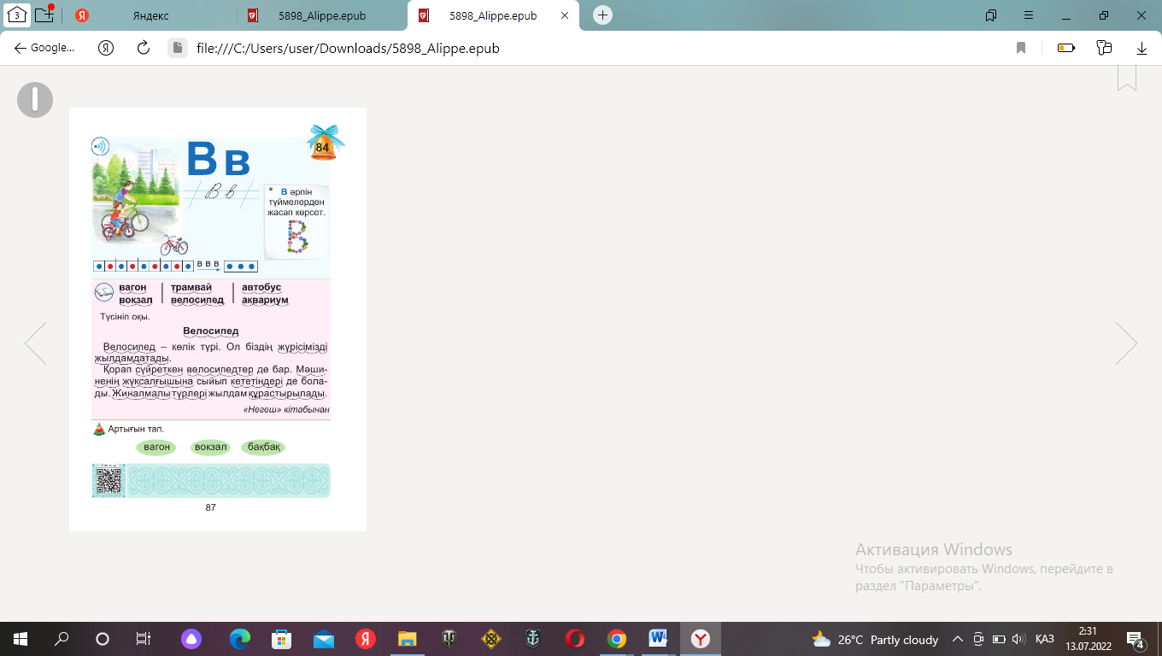

**4-тапсырма. Ашық тапсырма**

**Семантикалық карта**

|  |  |  |  |
| --- | --- | --- | --- |
| Сөздер | Дыбыс саны | Әріп саны | Буын саны |
| Вагон |  |  |  |
| Вокзал |  |  |  |
| Велосипед |  |  |  |
| Трамвай |  |  |  |

**5-тапсырма ҚБ. (ТЖ) «Домино» әдісі**

***ОДД:*** қолдану***.***

*Сызба бойынша В әрпі бар сөз қатыстырып,сөйлем құрастыр.*

1 топ



2 топ



3топ



**ЕББҚ тапсырмасы: Жақын арадағы даму аймағында жұмыс жасайды. (ЖАДА)**

* **«Артығын тап» тәсілі**  арқылы артық сөзді тауып қорша

**ЕББҚ тапсырмасы:**

* **В әрпінен** басталатын суреттерді сызықпен қос

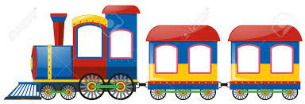

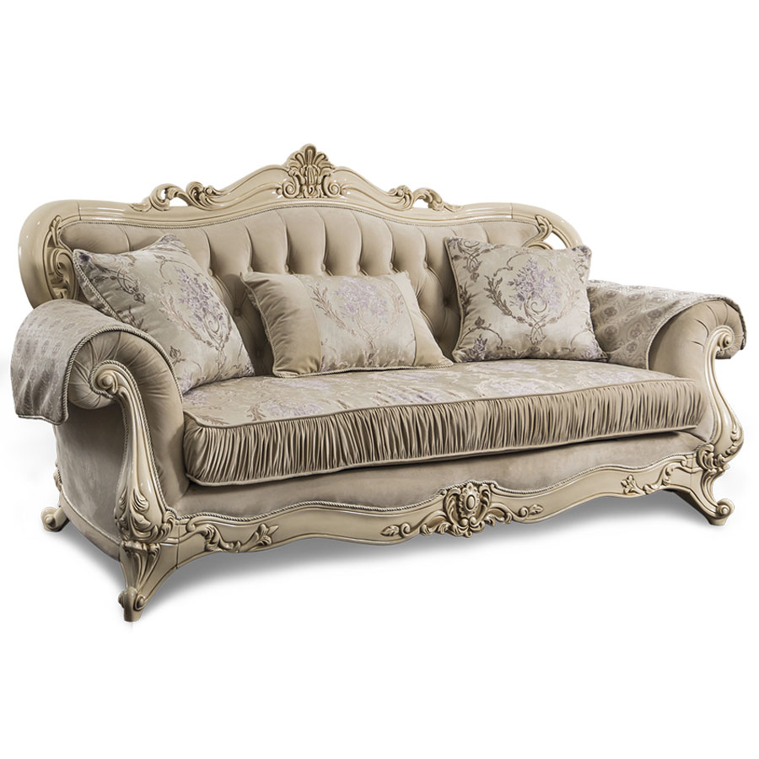 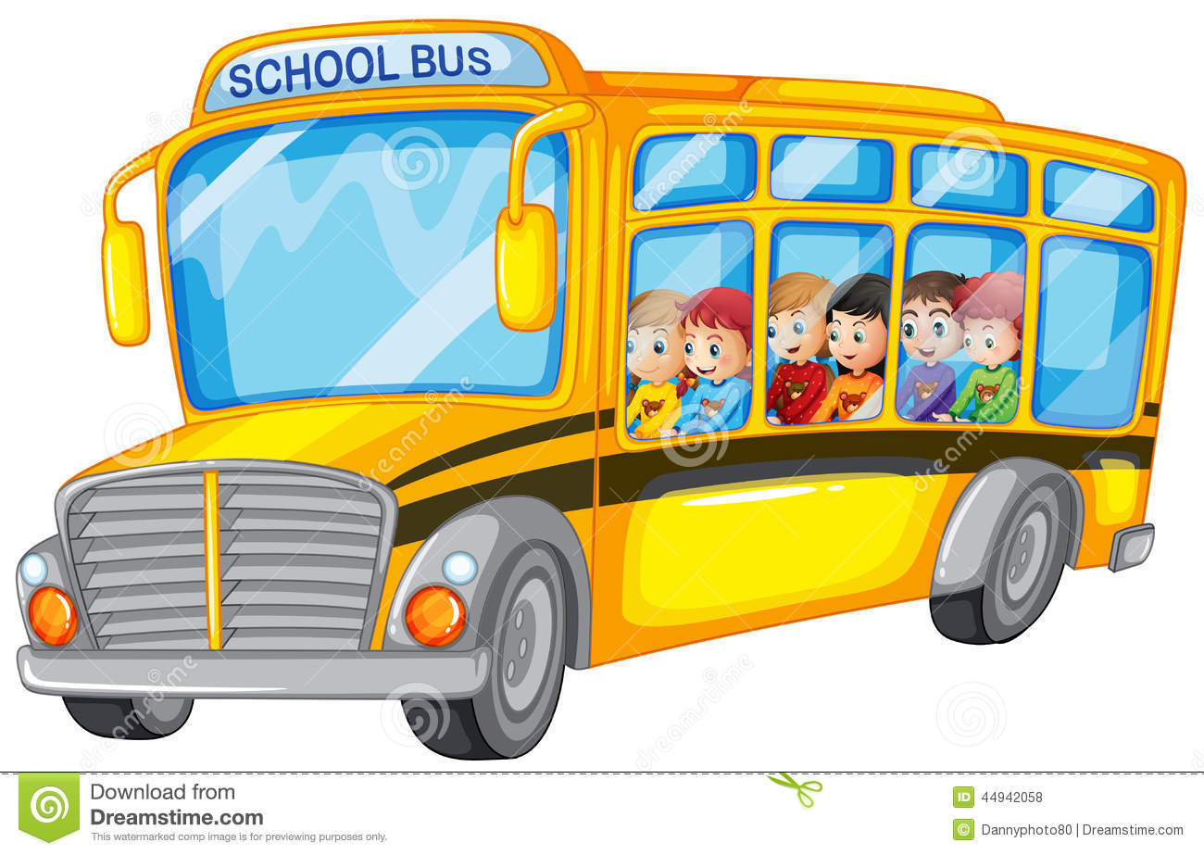

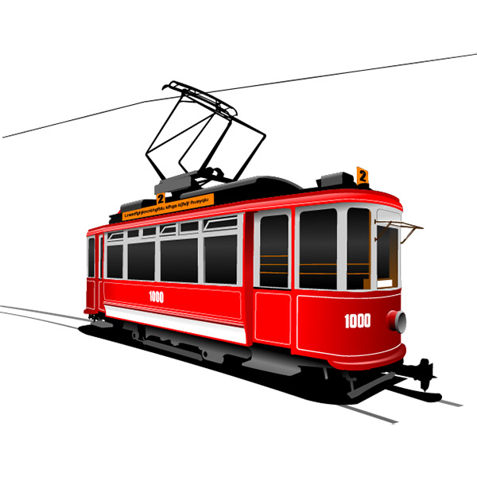 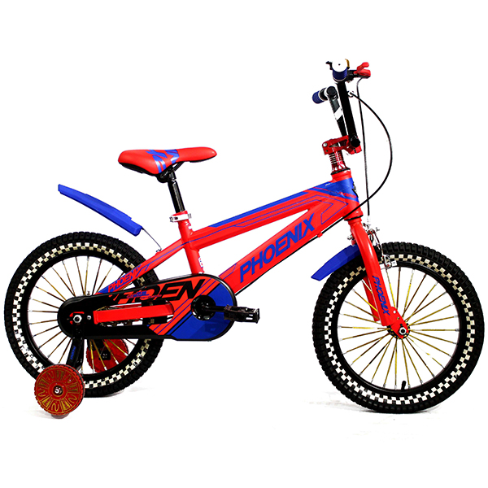

**В**